Mỗi khi cánh én chao nghiêng bay lượn trên nền trời xanh của tổ quốc là báo hiệu mùa xuân đã về. Mùa xuân mang đến cho chúng ta tràn ngập niềm vui và hạnh phúc sau một năm làm việc vất vả. Mùa xuân đem đến cho chúng ta sự ấm áp của đất trời và những sắc màu rực rỡ của ngàn hoa đua nở. Hòa trong không khí vui tươi của đất trời khi bước sang năm mới các cháu Trường MG Đại Nghĩa cũng hào hứng tham gia nhiều hoạt động để chào đón tết.

Năm nay, với chủ đề “Tết yêu thương”, các em nhỏ được thưởng thức các tiết mục văn nghệ với chủ đề Tết, trang trí ngày tết. Đặc biệt, trong không gian tràn ngập không khí Tết với hoa đào, hoa mai, bánh chưng xanh, các con còn được các cô kể về ý nghĩa của ngày Tết cổ truyền, hướng dẫn cách gói bánh chưng vuông, bánh chưng dài, trang trí cây mai, cây đào ngày tết. Với sự chuẩn bị của các cô, các con đã được tự tay trang trí những bông hoa mai, hoa đào, cắt giấy, gói bánh chưng.

Dưới đây là một số hoạt động của các bé trong nhà trường

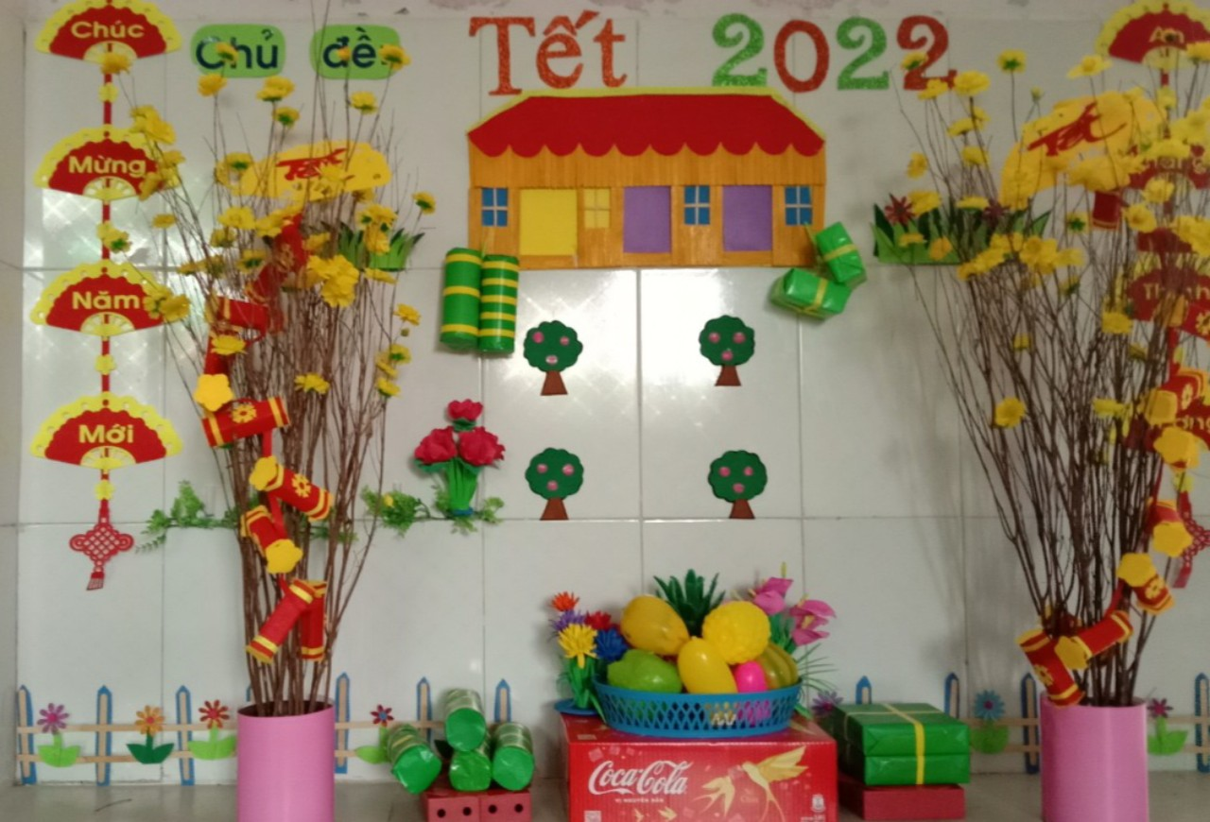

Trang trí tết

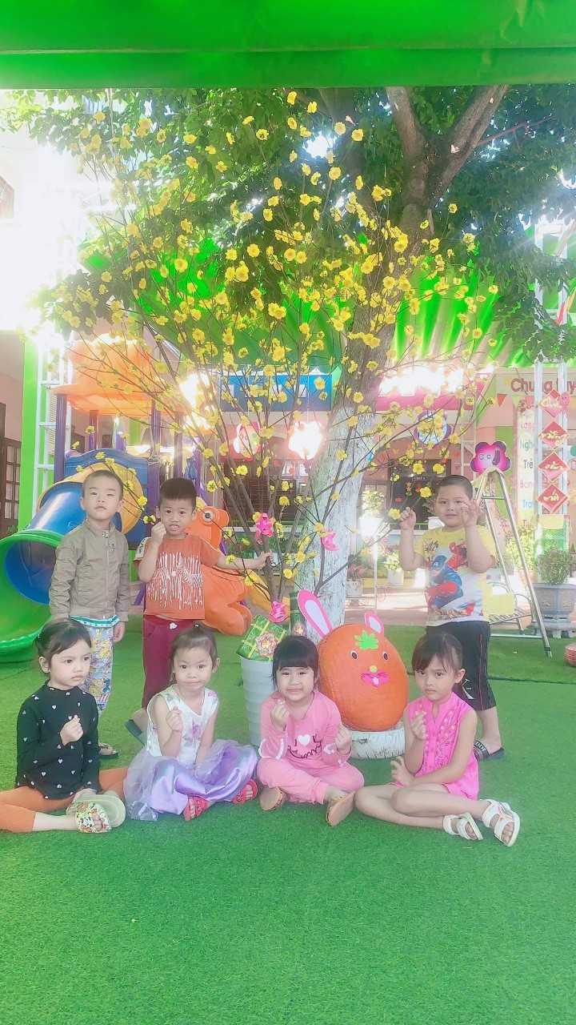

Bé vui đón tết

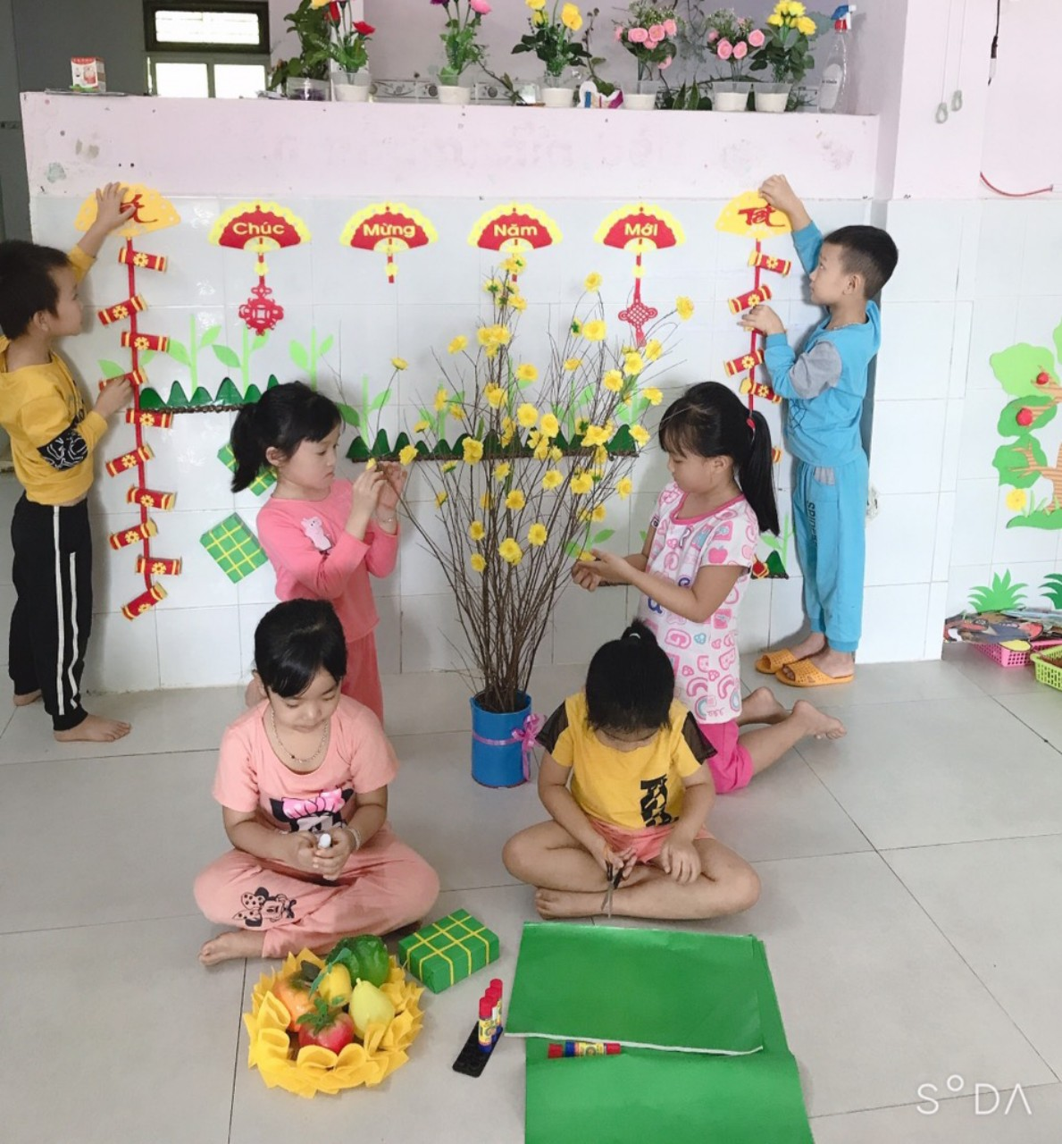

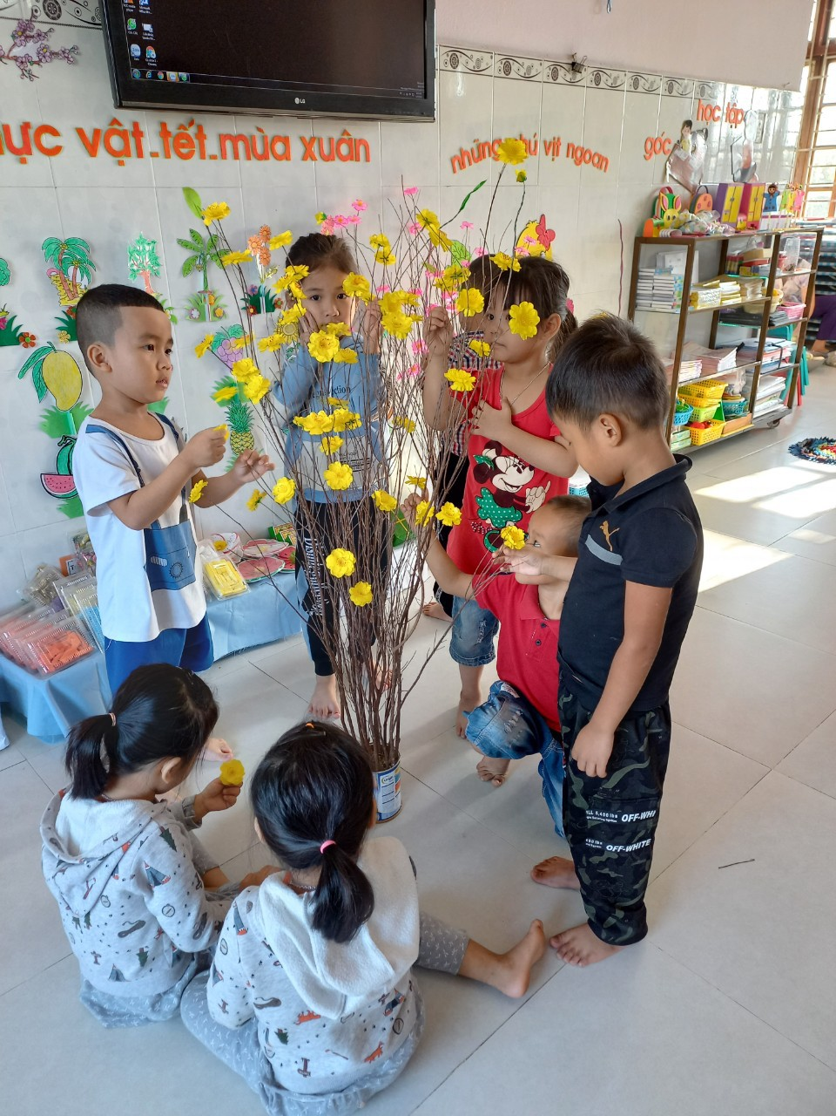

Bé trang trí hoa tết

